东至二中2016—2017学年第一学期高二年级阶段测试（2）
生物 试 卷
考试时间：100分钟 命题人：汪宏观

一：选择题（本题共25小题，每小题2分，共50分。在每小题列出的四个选项中，只有一个选项是最符合题目要求的。）
1、以下关于染色体和DNA的叙述中，正确的是（ ）
A.人类基因组的2万多个基因平均分布在正常体细胞的46条染色体上
B.真核生物的DNA主要分布在染色体上，因此染色体是真核生物的遗传物质
C.中心法则概括了遗传信息在细胞内的传递规律
D.基因是DNA分子携带的遗传信息

2、在人群中男女性比基本为1：1，原因是（ ）
①男子产生两种类型的精子且比例为1：1，女性只产生一种卵细胞 ②女性产生两种卵细胞，男性只产生一种精子 ③女性产生的卵细胞与两种精子结合机会相等 ④女性产生的两种卵细胞与精子结合机会相等 ⑤含XX染色体的受精卵发育成女性，含XY染色体的受精卵发育成男性
A. ①②③ B. ②④⑤ C. ①③⑤ D. ③④⑤
3、下图是同一种生物体内，有关细胞分裂的一组图像，下列与此有关的几种说法中，不正确的是（ ）
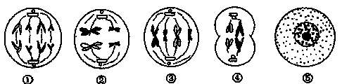
A．中心法则所表示的生命活动内容主要是在图⑤所示的时期进行的
B．可遗传的变异来源之一的基因重组的发生与图①有关而与图③无直接关系
C、在图②示细胞分裂方式，在其间期发生的基因突变传递给下一代的可能性要比图③所示的大得多
D．在雄性动物体内，同时具备上述5个图所示细胞分裂时期的器官是睾丸而不是肝脏

4、关于“噬菌体侵染细菌的实验”，叙述错误的是（ ）
A.该实验的设计思路是把DNA和蛋白质分开，单独、直接的观察DNA或蛋白质的作用
B.直接用含有放射性同位素³⁵S和³²P的培养基培养噬菌体
C.用³⁵S标记噬菌体的侵染实验中，沉淀物存在少量放射性可能是搅拌不充分所致
D.若1个³⁵S标记的大肠杆菌被1个³²P标记的噬菌体侵染，裂解后释放的所有噬菌体一定有³⁵S，可能有³²P

5、番茄中红果（R）对黄果（r）是显性，如果把纯种红果植株上的花粉授到黄果植株的柱头上，所结果实的颜色和果实内某一粒种子所含胚的基因型分别是( )
A．黄或红，rr B．黄，Rr或rr C．红，RR或rr D．黄，Rr
6、某基因的一个片断在解旋时，a链发生差错，C变成G，该基因复制3次，发生突变的基因占全部基因的 ( )
A、100% B、50% C、25% D、12.5%
7．人类皮肤中黑色素的多少由两对独立遗传的基因(A、a和B、b)所控制；基因A和B可以使黑色素量增加，两者增加的量相等，并可以累加。若一纯种黑人与一纯种白人婚配，F₁肤色为中间色；若F₁与同基因型的异性婚配，F₂出现的基因型种类数和表现型的比例为 ( )
A．3种，3︰1 B．3种，1︰2︰1
C．9种，9︰3︰3︰1 D．9种，1︰4︰6︰4︰1
8．右图所示的遗传系谱图中，2号个体无甲病致病基因。1号和2号所生的第一个孩子表现正常的几率为（ ）
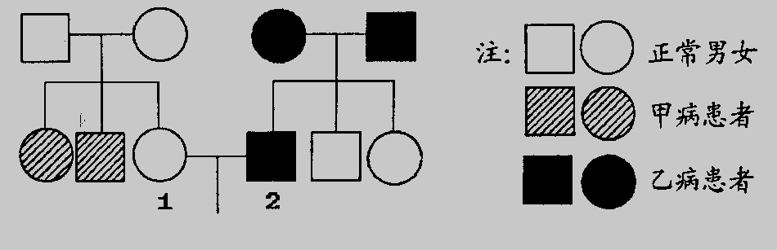
A．1/3 B．2/9 C．2/3 D．1/4
9．右图是某植株一个正在分裂的细胞，A，a，B是位于染色体上的基因，下列叙述正确的是 （ ）
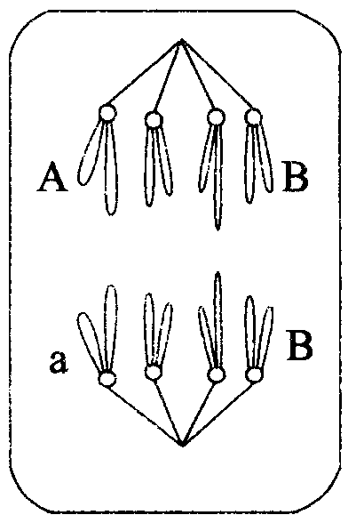
①该植株的基因型为AaBB
②若该植株是由花粉粒发育来的，则其亲本是四倍体
③若该植株是由受精卵发育来的，则其配子是二倍体
④该细胞发生过基因突变
A．①② B．②④ C．①③ D．③④

10.下列关于科学实验及方法的叙述正确的是 ( )
A．在探究遗传物质的实验中，格里菲斯对DNA和蛋白质等大分子进行了分离
B．沃森和克里克研究DNA分子结构时，运用了建构物理模型的方法
C．孟德尔杂交实验中的测交是提出假说的基础
D．萨顿借助类比推理得出的结论“基因在染色体上”肯定是科学的

11．治疗艾滋病（HIV病毒为RNA病毒）的药物AZT的分子构造与胸腺嘧啶脱氧核苷酸的结构很相似。下列对AZT作用的叙述，正确的是（ ）
A.抑制艾滋病病毒RNA基因的转录 B.抑制艾滋病病毒RNA基因的自我复制
C.抑制艾滋病病毒RNA基因的逆转录 D.利于艾滋病病毒RNA基因的表达过程
12.下列关于染色体组的概念,错误的是（ ）
A、二倍体生物配子中的全部染色体
B、一个染色体组中无形态、大小结构相同的染色体
C、不同生物的染色体组内染色体的数目、形态、大小不同
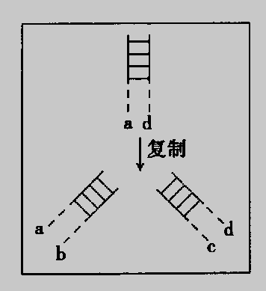
D、卵细胞或精子中的所有染色体

13.右图示DNA分子复制的片段，图中a、b、c、d各表示以条脱氧核苷酸链。一般地说，下列各项正确的是（ ）
A. a和c的碱基序列互补，b和c的碱基序列相同
B. a链中(A+ C)／(G+ T)的比值与d链中同项比值相同
C. a链中(A+T)／(G+C)的比值与b链中同项比值相同
D. a链中(G +T)／(A +C)的比值与c链中同项比值不同
14. 下列对于遗传和变异的认识正确的是( )
A.基因自由组合定律的实质是：F₁产生配子时，等位基因分离，非等位基因自由组合
B.非同源染色体之间染色体片段的交换属于染色体变异
C.基因型Dd的豌豆经减数分裂会产生雌雄各两种配子，雌雄配子比例为1:1
D.利用八倍体小黑麦的花药组织培养出来的植株是四倍体
15.以下关于生物变异的叙述，正确的是 （ ）
A．基因突变都会遗传给后代
B．精子、卵细胞是单倍体
C．环境因素引起的变异一定是不可遗传的变异
D．基因上的碱基序列发生了改变，则遗传信息也一定发生了改变
16、水稻的某三对相对性状分别由位于三对同源染色体上的三对等位基因控制。利用它的花药进行离体培养，再用浓度适当的秋水仙素处理。经此种方法培育出的水稻植株表现型最多可有（ ）
A．1种 B．4种 C．8种 D．16种
17、人的i、I^{A}、I^{B}基因可以控制血型．在一般情况下，基因型ii表现为O型血，I^{A}I^{A}或I^{A}i为A型血，I^{B}I^{B}或I^{B}i为B型血，I^{A}I^{B}为AB型血．以下有关叙述中，错误的是（ ）
A.子女之一为A型血时，双亲至少有一方一定是A型血
B.双亲之一为AB型血时，不能生出O型血的孩子
C.子女之一为B型血时，双亲至少有可能是A型血
D.双亲之一为O型血时，子女不可能是AB型血
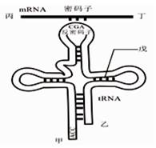
18. .下列有关“低温诱导植物染色体数目的变化”实验的叙述中，正确的是 ( )
A.低温抑制着丝点分裂，使细胞不能移向两极
B.改良苯酚品红染液的作用是固定和染色
C.体积分数为95%的酒精既可用于洗涤卡诺氏液，又可用于配制解离液
D.显微镜下可看到大多数细胞的染色体数目发生改变
19. 如下图是蛋白质合成时tRNA分子上的反密码子与mRNA上的密码子配对情形，以下有关叙述错误 的是 ( )
A.tRNA上结合氨基酸分子的部位为甲端
B.图中戊处上下链中间的化学键表示氢键
C.与此tRNA反密码子配对之密码子为UCG
D.蛋白质的合成是在细胞内的核糖体上进行的，核糖体沿着mRNA由丙到丁移动

20. 若图甲中①和②为一对同源染色体，③和④为另一对同源染色体，图中字母表示基因，“。”表示着丝点，则图乙中染色体结构变异的类型是 ( )
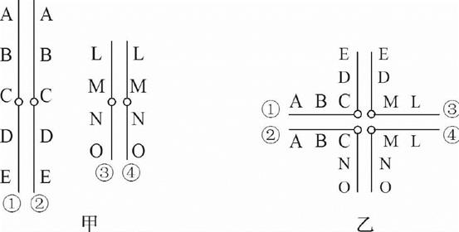
A.交叉互换 B.易位 C.倒位 D.增添或缺失
21.图甲所示为某种生物的基因表达过程，图乙为中心法则，①～⑤表示生理过程。下列叙述错误的( )
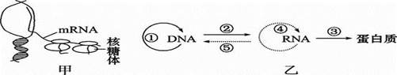
A.正常人体神经细胞中，①～⑤过程都存在
B.图甲所示的生物为原核生物
C.图乙中的②③可表示图甲所示过程
D.图乙中过程①②③④⑤中碱基互补配对的方式有不同

22. 西红柿果肉颜色红色和紫色为一对相对性状，红色为显性．用杂合的红果肉西红柿自交获得F₁，将F₁中表现型为红果肉的西红柿自交得到F₂，以下叙述正确的是（ ）
A.F₂中无性状分离 B.F₂中性状分离比为3：1
C.F₂红果肉个体中杂合子占 2/5 Error: Reference source not found D.F₂中首先出现能稳定遗传的紫果肉西红柿

23. 下图中甲、乙两个体的一对同源染色体中各有一条发生变异（字母表示基因）。下列叙述正确的是( )
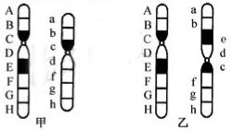
A.个体甲的变异对表型无影响 B.个体乙细胞减数分裂形成的四分体异常
C.个体甲自交的后代，性状分离比为3:1 D.个体乙染色体没有基因缺失，表型无异常

24. 现有世代连续的两管果蝇，甲管中全部是长翅（V）果蝇，乙管中既有长翅（V）果蝇，又有残翅（v）果蝇，两管中的世代关系可用一次交配实验鉴别之。最佳交配组合是( )
A.甲管中长翅果蝇自群繁殖 B.两管中全部长翅果蝇互交
C.乙管中全部长翅果蝇近亲交配 D.乙管中长翅果蝇与残翅果蝇杂交

25. 原发性低血压是一种人类的遗传病。为了研究其发病率与遗传方式，正确的方法是（ ）
①在人群中随机抽样调查并计算发病率 ②在患者家系中调查并计算发病率
③在人群中随机抽样调查研究遗传方式 ④在患者家系中调查研究遗传方式
A．③④ B．②③ C．①④ D．①②

二、非选择题：(本题包括5小题，共50分。)
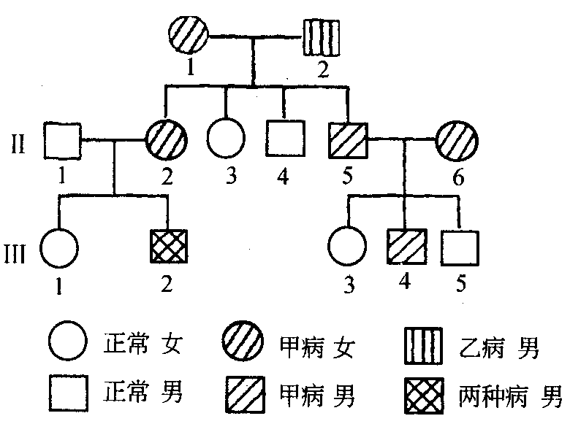
26. (10分)如图是患甲病（显性基因为A，隐性基因为a）和乙病（显性基因为B，隐性基因为b）两种遗传病的系谱图，已知Ⅱ-1不是乙病基因的携带者，请据图回答：
（1）甲病致病基因位于 染色体上，为 性基因。
（2）乙病的致病的基因位于 染色体上；为 性基因。
（3）1-2的基因型为 ，Ⅱ-3的基因型为 。
（4）Ⅲ-1与Ⅲ-5结婚生了一个男孩，则该男孩患一种病概率为_______________。
（5）若Ⅱ-6的父亲是乙病患者，Ⅲ-2与Ⅲ-3结婚，所生的子女中，只患乙病的概率为__________，患病的概率为 。所以我国婚姻法禁止近亲间的婚配。

27. (8分)下图为动、植物细胞相关分裂图像及分裂过程中，染色体与核DNA数目比值的变化图。请分析并回答问题：
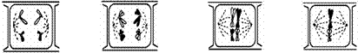
A B C D
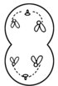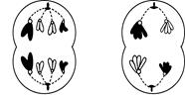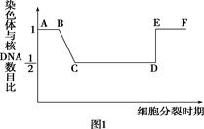
E F G H
（1）若图A～D代表同一细胞分裂，则分裂的正确顺序为_____。
（2）图B细胞中含有染色体_____条，图F细胞中含有染色单体_____条；图G细胞的名称为_____。
（3）图A～G中，含有同源染色体的有_____，含有2个染色体组的有_____。
（4）图H中，DE段的变化原因是_____，图A～G中与图H中CD段对应的有_____。

28.（10分）甘蓝型油菜花色性状由三对等位基因控制，三对等位基因分别位于三对同源染色体上。花色表现型与基因型之间的对应关系如表。
表现型 | 白花 | 乳白花 | 黄花 | 金黄花
基因型 | AA____ | Aa____ | aaB____  aa___D__ | aabbdd
请回答：
(1)白花(AABBDD)×黄花(aaBBDD)，F1基因型是____，F1测交后代的花色表现型及其比例是____。
(2)黄花(aaBBDD)×金黄花，F1自交，F2中黄花基因型有____种，其中纯合个体占黄花的比例是____。
(3)甘蓝型油菜花色有观赏价值，若选择基因型为AaBbDd的个体自交，理论上子一代表现性及比例是____。
29.（共10分）下图是基因控制蛋白质合成过程示意图，请回答：
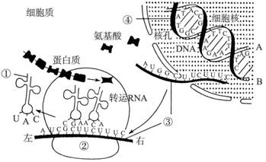
（1）转录的模板是［ ］_______________中的_______________链，该链的相应段碱基顺序是_______________。
（2）翻译的场所是［ ］_______________，翻译的模板是［ ］_______________，
（3）图中核糖体在mRNA上相对运动的方向是由_______________向_______________。
（4）该过程可能发生在_______________内（多选）。
A.噬菌体 B.大肠杆菌 C.人的成熟的红细胞 D.蛙的红细胞 E.酵母菌 F.蓝藻

30.（12分）下图表示以某种农作物（1）和（2）两个品种为基础，培育出（4）、（5）、（6）、（7）四个品种的过程。根据下图回答下列问题：
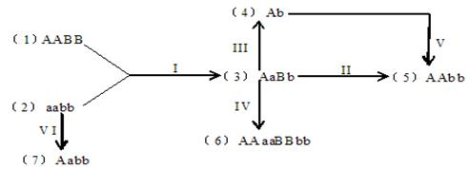
（1）用（1）由(1)和(2)培育出(5)所采用的方法Ⅰ和Ⅱ分别称为 、 ，其培育出(5)所依据的原理是 。
（2）由(3)培育出(4)的常用方法Ⅲ是 ；获得的植株往往表现为 等特点；由（3）经(4)培育成（5）的育种方法称 ，其优点是 。
（3）由(4)培育出(5)常用的处理方法是 ， 使用的药剂的作用机理是 ，其作用的时期为 。
（4）由(2)培育出(7)的方法Ⅵ是 ，此途径与杂交育种相比，最突出的优点是 。
生物答案
一：选择题（本题共25小题，每小题2分，共50分。）
题号 | 1 | 2 | 3 | 4 | 5 | 6 | 7 | 8 | 9 | 10
答案 | C | C | B | B | D | B | D | A | B | B
题号 | 11 | 12 | 13 | 14 | 15 | 16 | 17 | 18 | 19 | 20
答案 | C | D | C | B | D | C | A | C | C | B
题号 | 21 | 22 | 23 | 24 | 25
答案 | A | C | B | D | C
26．（10分,除标注外，每空1分）
(1)常； 显。
（2）伴X； 隐。
（3）aaX^{b}Y； aaX^{B}X^{b}
(4）1/4
（5）1/8； 5/8（2分）
27. (8分，每空1分)
（1）C、B、D、A
（2）4 0 初级精母细胞
（3）B、C、F、G ； A、B、C、E、G
（4）染色体的着丝点分裂； B、C、D、G
28. （10分，每空2分）
（1）AaBBDD 乳白花：黄花=1:1
（2）8 1/5
（3）白花：乳白花：黄花：金黄花 =16:32:15:1

29. （10分，除标注外，每空1分）
（1）④、DNA A TACCGAAGAAAG （2分）
（2）②、核糖体 ③、mRNA
（3）左 右
（4）D、E （2分，多选、漏选、错选均不得分）
30.（每空1分，共12分）
（1）杂交（1分）； 自交（1分）； 基因重组（1分）
（2）花药离体培养（1分）； 植株矮小，一般高度不育（1分）；
单倍体育种（1分）； 明显缩短育种年限（1分）
（3）秋水仙素处理单倍体的幼苗（1分）； 能抑制纺锤体的形成，导致染色体不能移向两极，从而引起细胞内染色体加倍（1分）； 有丝分裂的前期（1分）
（4）人工诱变育种（1分）； 能够产生新基因（1分）

